广东省新闻出版（版权）电影审批系统
使用过程中常见问题说明

目录
1、 技术支持电话 3
2、 客户端要求 3
3、 用户名不存在 3
4、 密码错误 3
5、 企业信息错误 4
6、 填报过程中，无法显示全部信息 4
7、 无法看到保存按钮或页面显示‘加载中，请稍后…’ 4
8、 保存时提示‘不合法数据’ 5
9、 上报时提示“【XXXX】中有不合法数据！” 5
10、 提交后如何处理 6
11、 登录时提示使用CA登录 6
12、 出现其他问题 7

- 技术支持电话
看完本文档如若还是不能解决问题，可联系技术支持：020-61292843。
- 客户端要求
为了确保报送过程顺畅，请使用window7或以上系统，使用ie9或以上浏览器，年报之前请一定先按登录界面文档指引设置IE兼容性视图，能解决大部分问题。
提示：WindowXP或window97系统无法正常显示系统。360、火狐、谷歌等浏览器无法正常显示系统。
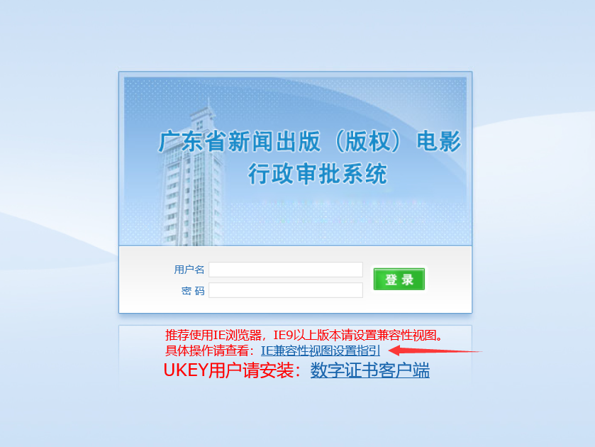
- 用户名不存在
用户信息是由贵公司所属的上级管理部门统一管理，请联系贵公司的上级管理部门，核对贵公司的用户名及密码。

- 密码错误
用户信息是由贵公司所属的上级管理部门统一管理，请联系贵公司的上级管理部门重置密码。

- 企业信息错误
企业用户信息是由贵公司所属的上级管理部门统一管理，请联系贵公司的上级管理部门变更修改企业相关信息。

- 填报过程中，无法显示全部信息
出现年报页面无法显示全部信息时，请在您使用的IE浏览器中，进行兼容性视图设置，设置成功后，即可看到所有信息。可在登陆页上下载《IE兼容性视图设置指引》文档，查看设置操作说明。

- 无法看到保存按钮或页面显示‘加载中，请稍后…’
请在您使用的IE浏览器中，进行兼容性视图设置，设置成功后，即可看到所有信息。可在登陆页上下载《IE兼容性视图设置指引》文档，查看设置操作说明。
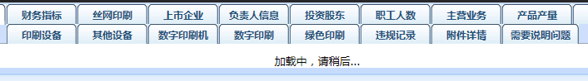

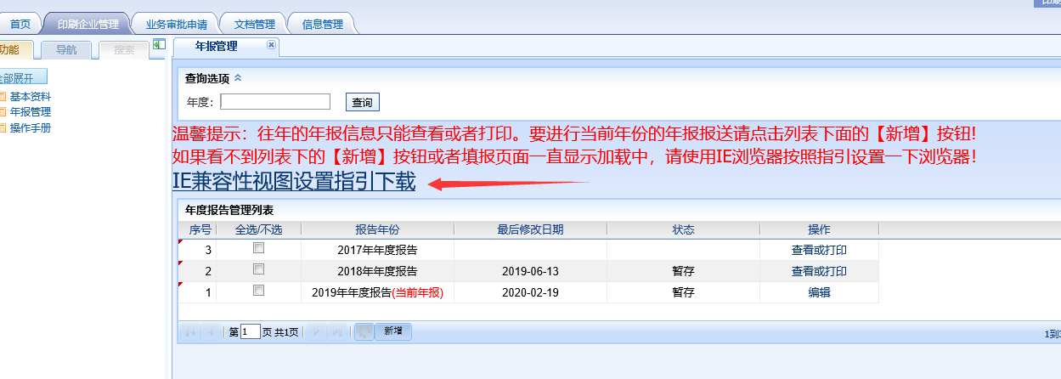

- 保存时提示‘不合法数据’
如果保存时出现不合法数据的提示就是页面有未填项或者还是兼容性视图没设置
请在您使用的浏览器中，进行兼容性视图设置，设置成功后，即可看到所有信息。可在登陆页上下载《IE兼容性视图设置指引》文档，查看设置操作说明。如果已设置兼容性视图，查看页面信息，不合法数据会在页面中有红框提示。
- 上报时提示“【XXXX】中有不合法数据！”
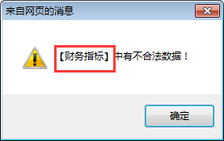
上报时出现这个提示请进入对应的页面检查是否有未填项或数据不合格项，例如图中提示的是“财务指标”就需点击进入“财务指标”页面检查。
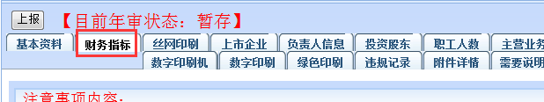

- 提交后如何处理
如已上报提交审核，需等待审批部门审批，可在审核记录标签页查看审核情况。年审状态为“通过”时可打印年报表。
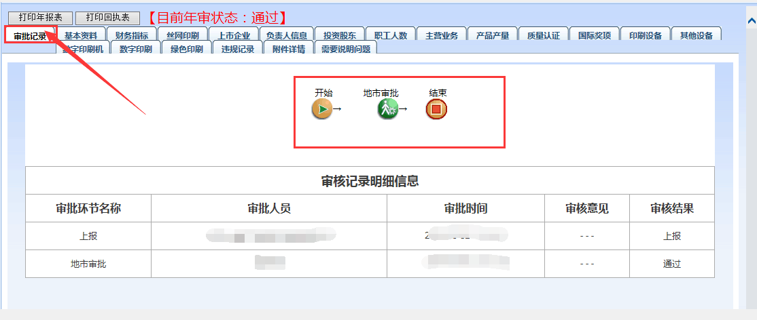

- 登录时提示使用CA登录
如果贵公司曾经办理GDCA的ukey用于办理印刷委托书业务，并在系统中登记使用，贵公司登录系统将只能使用ukey的方式。确定需要解绑ukey的请加群联系我们解绑。

- 出现其他问题
请加入QQ群：540624868咨询
技术支持电话：020-61292843

